RAPPORT : PARTIE MECHANIQUE CONCENANT LE DRONE

Sommaires

1. Guide de montage et de démontage du drone
2. Identification des fonctions principales de notre drone
3. Analyse fonctionnelle de notre drone
4. Bilan des solutions pour réduire l encombrement de notre drone

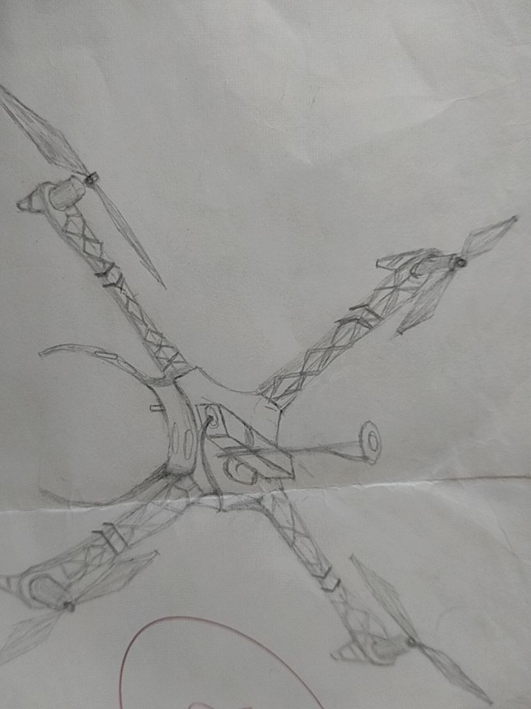

# PROMOTION : 02028

## Guide de montage du drone

|  |  |  |
| --- | --- | --- |
| étape | description | illustration |
| 1 | sur la plaque centrale fixe les bras du drone a l aide d un tourne vice et des vices de taille adapte | 1670862345809.jpg |
| 2 | fixer les 4 moteurs sur les différentes ailles | 1670862957965.jpg |
| 3 | positionné la carte vole ou carte FC a l aide de petite vice et des entre croise bien fixé de telle sorte quelle ne touche pas le chassie il doit y avoir un espace entre la carte FC et le chassie |  |
| 4 | repéré l emplacement des soudures sur la carte FC en suite connecte les fils a la plaque central puis connecter les quatre actionneurs de vole a l aide d un fer à souder connecte le tout les différent fils tel que le fil rouge le noir le fil de signal et le fil vert pour la télémétrie | 1670863843426.jpg |
| 5 | soude la camera sur le port entre vidéo puis le vtx sur port la sortie vidéo en suite positionné les différent fils sur le chassie grâce a un ruban a devise repéré l emplacement des soudures sur la carte FC puis a l aide d un fer à souder connecter les différent fils tel que le fil rouge le noir le fil de signal et le fil vert pour la télémétrie | 1670865007972.jpg |
| 6 | Fixe les pieds du drone a l aide d un tourne vice et a base d une clef a mollette fixe les Ellice sur le rotor du moteur et adapte le contrôleur de vole | 1670865284750.jpg |
| 7 | fixe le récepteur a l arrière du drone puis installé adapte une antenne GPS | 1670865502299.jpg |

## 2 .IDENTIFICATION DES FONCTIONS PRINCIPALES

  Les différentes fonctions principales

FSp1 : prendre des vue

FSp2 : transporté des Object qui ont une très petite masse

3. ANALYSE FONCTIONNEL DE NOTRE DRONE

a. bête a corne

Object a livré

Destinataire du colis

Il existe dans le but de livre des colis à un destinataire sans toute fois ce déplacé

b : les éléments du milieu extérieur du drone

* Utilisateur
* Object a livré
* Système de maintenance
* Relief
* Temps d action
* Enteine GPS
* Camera

C .Fonction de service

FS1 : détecté les positions ou l Object doit être livre

FS2 : Résisté au relief et aux intempéries

FS3 : livraison expresse de l Object par l utilisateur

FS4 : Prendre des vues et des vidéos de bonne qualité

FS5 : maintenance effectuable par l utilisateurs

FS6 : adaptation du temps d’action via la maintenance

d. Diagramme pieuvre du drone

FS3

FS2

FS1

FS5

FS4

FS6

e: grille de remplissages des fonction de service

|  |  |  |  |  |  |
| --- | --- | --- | --- | --- | --- |
| fonction | description | Critère | niveau | Flexibilité | solution |
| FS1 | détecté les positions ou l Object doit être livre | Muni d un système GPS et de capteurs | Reçois les donnés de destination a chaque livraisons | bonne | Etablir une bonne connexion avec le drone via l’antenne dans le GPS |
| FS2 | Résisté au relief et aux intempéries | Etre muni des parois très résistantes et d une batterie d une grande puissance | Matières comme le cuivre utilisés et une batterie de 2200mAh | Faible | Les materiaux comme le cuivre sont resistant et legers |
| FS3 | livraison expresse de l Object par l utilisateur | Etre muni des accroche et d une ficelle relie a la plaque inferieur | 2 accroches, un de chaque coté de façon symetrique | nulle | La symetrie permet de garder le drone en equilibre |
| FS4 | Prendre des vues et des vidéos de bonne qualité | Camera à option infrarouge | Camera de 1O mégas pixel a option infra rouge avec activation automatique | Nulle | Pour pouvoir continuer les operation de jour comme de nuit |
| FS5 | maintenance effectuable par l utilisateurs | Guide de montage disponible et accès rapide a la carte FC | Check de maintenance a chaque intermission | Faible | Le drone devra rester en bonne etat pour entreprendre ses operations a tout moment |
| FS7 | adaptation du temps d’action via la maintenance | Batterie  Rechargeable | Rechargeable par des plaque solaire | faible | Pouvoir terminer ses operations en cas de vidage de la batterie |

f : diagramme fats de notre donne

Orientater caméra

Camera électronique programmé

Prendre des photos

Livrer des colis

caisse

Accroche

Prendre des vues

Transporter des lourdes charges

Activer l’Option infrarouge intégré

1. BILAN DES SOLUTIONS POUR REDUIRE L ENCOMBREMENT DU DRONE

Les materiaux utilisé pour construire le drone est leger mais resistant.